1. **Marco Teórico**

**DPCM**

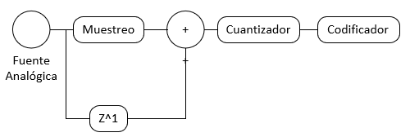La modulación por codificación de impulsos diferencial (DPCM) deriva de la PCM pero se añaden funcionalidades basadas en la predicción de muestras de la señal. Cuando una señal muestreada que contiene muestras sucesivas en las cuales hay muy poca diferencia entre las amplitudes se llegan a transmitir códigos PCM idénticos.

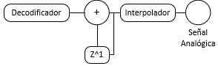La modulación DPCM aprovecha las redundancias de los códigos idénticos, esto es que la diferencia entre la amplitud de las dos muestras sucesivas se transmite en vez de la verdadera debido a que el rango de las diferencias de las muestras es normalmente menor al rango de las muestras individuales.

Ilustración 1 Receptor PCM y señal analógica.

Ilustración 2 Transmisor DPCM con diferencia de muestras consecutivas.

**Ventajas**

* Un menor número de bits de cuantización implica una mejor velocidad de transmisión y por lo tanto ocupa un menor ancho de banda.
* Se requiere que la frecuencia de muestreo exceda la frecuencia de Nyquist (Sobremuestreo), es decir *fs>2 fm*.
* 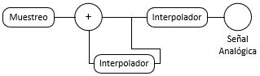Cuando los datos se pasan a través de muchos circuitos a lo largo de un canal de comunicaciones, la forma de onda es invertida no intencionalmente (datos complementados). Este resultado puede ocurrir en un canal de transmisión basados en par trenzado o simplemente al conmutar las dos puntas cuando se una codificación de línea tipo polar.

Ilustración 4 Receptor DPCM

**DPCM con diferencia de muestras consecutivas:** toma el valor de dos muestras consecutivas, se resta el valor de la segunda menos la primera, se cuantifica el resultado y finalmente se codifica

**DPCM con Predictor:** se hace la predicción de una muestra a partir de las muestras anteriores y se calcula la diferencia entre el valor de la muestra actual real y la predicción (el resultado es el error de predicción), se cuantifica el error y se codifica.

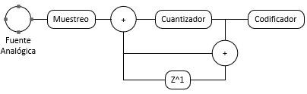

Ilustración 3 Transmisor DPCM con predictor.